
https://doi.org/10.23913/ctes.v13i25.926.

Artículos científicos

Análisis del proceso de importación de una Agencia Aduanal en Ciudad Juárez Chihuahua, México.
Analysis of the import process of a Customs Agency in Ciudad Juárez, Chihuahua, Mexico.

Jorge Arturo Pinedo Gaucin
Universidad Autónoma de Ciudad Juárez
jorge.pinedo@uacj.mx
https://orcid.org/0009-0004-9427-2783

Judith Gallegos Padilla
Tecnológico Nacional de México/I. T. De Ciudad Juárez
judith.gp@cdjuarez.tecnm.mx
https://orcid.org/0009-0002-2595-7944

Bárbara Alexandra Anaya Sánchez
Universidad Autónoma de Ciudad Juárez
Barbara.anaya@uacj.mx
https://orcid.org/0000-0002-7334-7182

José Luis Anaya Carrasco
Tecnológico Nacional de México/I. T. De Ciudad Juárez
janaya@itcj.edu.mx
https://orcid.org/ 0000-0003-1504-8878

Resumen
Para una organización como una agencia aduanal, es de suma importancia llevar un control sobre la mayor cantidad de factores que se involucran al realizar sus actividades de importación, ya que existen riesgos que pueden afectar el proceso. Además de que para ellos es primordial cumplir con las reglamentaciones y requisitos que se les exigen por parte de la autoridad Aduanera con el propósito de que su operación de importación trascurra sin ningún percance. Se reconoce que estos riesgos suelen pasarse por alto hasta que terminan por impactar negativamente, traduciéndose principalmente como multas, sanciones, suspensiones y en los casos más graves hasta la cancelación o extinción de la patente por el simple hecho de no tomar en cuenta estos detalles. Es por lo anterior que se buscó hacer un análisis sobre la situación actual de la agencia y cuáles eran las implementaciones requeridas que permitieran llevar un mayor orden y claridad a la hora de proceder con las actividades necesarias para cumplir con el despacho aduanero de una importación. Se requirió la elaboración de un diagrama de flujo de una importación para que de esta manera se le de mayor seguimiento a cada parte de su proceso y tener un parámetro de los lugares donde es más propicio que surjan errores y poder enfocarse hacia esas áreas para minimizarlos, evitarlos o reducir su impacto. También se desarrolló un protocolo de verificación de la mercancía en bodega, así como la actualización de una hoja de trabajo más legible y en formato digital para su fácil uso, reduciendo el riesgo del error al escribir a mano y el tiempo requerido para capturar la información. De igual manera se integraron listas de cotejo sobre la documentación necesaria para los diferentes importadores con los que trabaja la agencia, ya que, aunque su base es similar cada uno, emplea distintos documentos para cada trámite de esta manera garantizando que no falte ninguno al presentarlos a las autoridades correspondientes. Los resultados de este proyecto han sido favorables, comparando datos de las operaciones de importación en el periodo de enero a mayo contra junio a noviembre del año pasado se presenta un cambio significativo e importante en la disminución de eventos dónde se haya pasado a “rojo” en el proceso de verificación de la Aduana y que haya terminado en algún tipo de sanción, multa o adversidad de esa índole.

Palabras Claves: Agencia Aduanal, riesgos, importación, controles.

Abstract
For an organization such as a customs agency, it is important to have control over the greatest number of factors involved in carrying out its import activities, since there are risks that can affect the process. This is essential for them in order to comply with the regulations and requirements demanded by the customs authority to ensure that their import operations run smoothly. These risks are often overlooked until they end up having a negative impact, resulting mainly in fines, penalties, suspensions, and in the most serious cases, even the cancellation or termination of the patent for the simple fact of not taking these details into consideration. Therefore, we sought to analyze the current situation of the agency and the required implementations that would allow greater order and clarity when proceeding with the necessary activities to comply with the customs clearance of an import. The development of an import flowchart was required to better track each step of the process and to have a parameter of the places where errors are most likely to arise and to focus on those areas to minimize, avoid, or reduce their impact. A protocol was also developed for verifying merchandise in the warehouse, as well as updating a more legible worksheet in a digital format for ease of use, reducing the risk of error when writing by hand and the time required to capture the information. In addition, checklists were created for the documentation required for the different importers with whom the agency works, since, although their base is similar, each one uses different documents for each procedure, thus ensuring that none of them is missing when they are presented to the corresponding authorities. The results of this project have been favorable; comparing data from import operations in the period from January to May versus June to November of last year, there has been a significant and important decrease in events where the customs verification process has gone “red” and has ended in some type of sanction, fine, or adversity of that nature.

Keywords: Customs agency, risk, import, control.

Introducción

Es evidente que el comercio internacional está experimentando un cambio acelerado como consecuencia de la implementación de nuevas tecnologías. La globalización, el desarrollo de las comunicaciones, los avances en el transporte e infraestructura vial y la incorporación de sistemas inteligentes optimizan la gestión de las operaciones comerciales entre países y les permiten un mayor control sobre sus procesos.

Para las empresas que desempeñan diariamente este papel como lo son las Agencias Aduanales, al dedicar su enfoque en la realización de operaciones de importación y exportación de mercancías, son susceptibles a sufrir por dichos cambios relacionados a la manera en que se realizan las verificaciones por parte de la autoridad dándole mayor énfasis en que los procedimientos pueden y deben de hacerse de la manera correcta.

Para el caso de este proyecto, en la Agencia Aduanal sujeta a este estudio, la intención es la de tener la capacidad de desarrollar un análisis de los riesgos que surgen durante la elaboración de las actividades requeridas para una importación de mercancías con uso industrial. A partir de dicho análisis, se desarrollan estrategias de implementación para poder fomentar el crecimiento y la agilización de las tareas además de que permiten a los involucrados reducir o minimizar la exposición de cometer errores que deriven en riesgos potenciales a ser sancionados por parte de la autoridad en el momento de que se realice el cruce de las mercancías por el puente internacional a través de la aduana mexicana.

Con la realización de estas implementaciones se busca que las operaciones se puedan cumplir con mayor seguridad y garantizando que no se generaran problemas además de que dan paso a la oportunidad de generar un punto de referencia para comprender qué es lo que se está haciendo al interior de la organización, con la intención de tomar dicha información para aprovecharla y desarrollar planes a futuro con la visión de alcanzar un servicio mucho más eficiente así como atractivo para nuevos clientes.

Marco Teórico

Riesgo
El "Manual de Administración de Riesgos" del Instituto Electoral y de Participación Ciudadana define un riesgo como aquellos eventos adversos e inciertos, externos o internos, que debido a la combinación de su probabilidad de ocurrencia y su posible impacto pudieran obstaculizar o impedir el logro de los objetivos y metas institucionales. Además, explica que el riesgo es definido como la posibilidad de ocurrencia de un evento que tenga un impacto en la consecución de los objetivos. La probabilidad y las consecuencias son los términos utilizados para expresarlo.

Los peligros tienen dos características:
a) Incertidumbre: no está claro si ocurrirá.
b) Impacto o repercusiones: los resultados que se obtienen si se realiza.

Administración de los riesgos
Además de esta información, es importante comprender lo que implica la gestión efectiva de los riesgos, el cual debe ser llevado a cabo por el alto nivel jerárquico del ente público y por todo el personal, para brindar a la administración una garantía razonable de que se cumplirán los objetivos y metas específicas, los cuales deben ser consistentes con los objetivos de la organización para que la administración de riesgos sea adecuada y efectiva.

Para implementar un proceso de gestión de riesgos, es necesario seguir los siguientes principios:

- El compromiso. Para que la gestión de riesgos tenga éxito, es necesario que los líderes de la institución y los líderes superiores se comprometan a fomentar la cultura de la identificación y prevención del riesgo, a establecer la política de gestión del riesgo, establecer líneas directas de comunicación y respaldar todas las acciones emprendidas en este sentido, asignando los recursos necesarios.

- Formar un Comité para la Gestión de Riesgos. Es responsable de llevar a cabo el proceso de administración de riesgos, y las personas que lo integren deben tener experiencia en una variedad de niveles jerárquicos y procedimientos, así como en la entidad y el control interno.

- Formación en metodología. Es necesario desarrollar un plan de capacitación sobre la identificación y la gestión de riesgos para los empleados del ente público. (Instituto Electoral y de Participación Ciudadana del Estado de Guerrero, 2017)

Cadena de Suministro
La logística y la cadena de suministros son un conjunto de actividades requeridas durante el proceso productivo, se encargan de proveer los insumos necesarios y alimentan cada una de las operaciones convirtiendo las materias primas en productos terminados agregando valor al producto destinado al consumidor.

Antes de que un producto llegue al mercado final, muchas de las actividades de logística se repiten muchas veces porque las fuentes de materias primas, las fábricas y los puntos de venta no están ubicados en los mismos lugares y el canal de flujo representa una secuencia de pasos de manufactura. Incluso después de eso, cuando los productos usados se reciclan en el canal de logística, las actividades de logística se vuelven repetitivas, pero en sentido inverso.

Aunque sería una oportunidad emergente, una empresa no puede controlar todo su canal de flujo de producto, desde la fuente de materia prima hasta los puntos de consumo final. Para una empresa individual, la logística comercial tiene un alcance más limitado en términos prácticos. Los canales físicos de distribución y el suministro físico inmediato suelen ser los lugares donde se espera el mayor control gerencial. (Ballou, 2004)

Ley de Comercio Exterior
La Ley del Comercio Exterior de México es la ley más importante que regula el mercado global, por lo que es fundamental que cualquier persona u organización, sin importar el tipo de bien o mercancía que se esté manejando, tenga conocimiento de ella.

El primer artículo de la ley establece que su propósito es:

Actualmente, la legislación tiene como objeto aplicar las reglas para el comercio exterior, competitividad de la economía nacional, utilización eficiente de los recursos productivos del país, adecuada integración de la economía mexicana en el ámbito internacional, protección a la producción nacional contra prácticas desleales en el comercio internacional y contribuir a la mejora de la calidad de vida de los mexicanos (CÁMARA DE DIPUTADOS DEL H. CONGRESO DE LA UNIÓN, 2006).

Mercancías
La Ley Aduanera entiende por mercancías a los productos, artículos, efectos y cualquier otra cosa que no sea inalienable por ley o que pueda transformarse en un bien, sin en caso fuera posible de propiedad particular (MÉXICO, Glosario VUCEM, 2022).

Transporte de Mercancía
El transporte de mercancías es fundamental para asegurar el traslado del inventario desde los puntos origen de la cadena de suministros hasta los puntos de distribución o consumo. Por ende, ahora se considera como uno de los elementos imprescindibles dentro de la logística. Las empresas se encargan de la logística de entrada y de salida en general, pero el transporte es parte esencial si quieren lograr eficiencia en sus operaciones (Calderón, 2022).

Tránsito
Cuando productos extranjeros son transportados a través del país como parte de un trayecto completo que inicia en el extranjero y concluye fuera de sus fronteras. El traslado de bienes extranjeros al exterior que hayan sido descargados por error u otras razones justificadas en las zonas primarias o lugares designados también se considera tránsito de mercancías. Siempre y cuando no hayan salido de dichos recintos y hayan llegado al país para ser enviados al exterior por vía marítima o aérea. (MÉXICO, Glosario VUCEM, 2022)

Importación
Al proceso que un cliente debe pasar para recibir un bien o servicio de un país diferente al suyo es conocido como importación. La dificultad de este proceso radica en los acuerdos comerciales de las naciones participantes. (Ludueña, 2021)

Según el portal del SAT (Servicio de Administración Tributaria), el procedimiento para importar bienes es el siguiente:

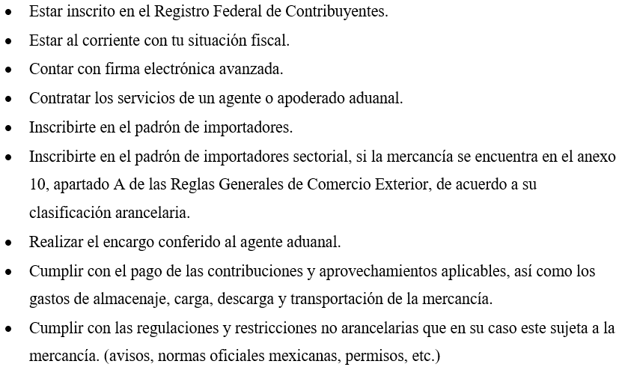
(Edición Portal SAT, 2022)

Metodología

Primera fase

Para esta primera parte del proyecto, el enfoque fue dirigido a recabar información conforme a la estructura organizacional de la empresa. En específico se observó cómo se lleva a cabo la operación de una importación, cuáles son sus pasos para llevarla a cabo, quienes y de qué forma participan dentro de la dinámica para poder ejecutar en su totalidad con el trámite.

Además de la información, se desarrolló un organigrama para poder establecer formalmente la organización estructural de la agencia, ya que no existía una formalmente establecida, con esta realización se podrá identificar de mejor manera a los responsables y componentes de cada departamento.

Figura 1 Organización estructural de la Agencia Aduanal.

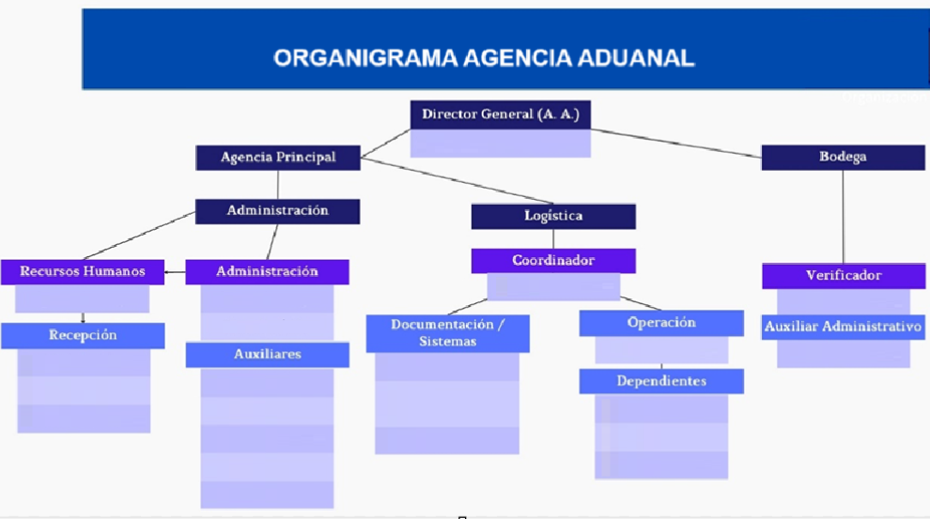
Fuente: Elaboración propia

Para obtener la información se identificó la necesidad de elaborar un diagrama de flujo donde se pudiese observar claramente cada uno de los pasos necesarios y comprendidos por parte de la agencia aduanal para llevar a cabo una importación, mencionando a los involucrados y las tareas que realizan cada uno de ellos, esto con la intención de darle un seguimiento para observar procedimientos en donde es más probable percibir un riesgo.

De igual manera se tomaron en cuenta los aspectos en dónde existía una oportunidad de mejora, considerando a su vez el momento de la revisión por parte de la bodega en El Paso, USA.

Cada uno de los pasos que intervienen en la importación permiten que el trabajo se haga de manera correcta, ya que la preparación es una parte fundamental dentro de la realización de esta ardua tarea, ya que es la manera de tener un fundamento para poder ampararse en caso de algún problema en la aduana en el momento de querer cruzar. En esta parte del proyecto se caracterizó por determinar qué puntos son los más vulnerables dentro del proceso para poder considerarlos a futuro. (Figura 2)

Figura 2 Protocolo para verificación en Bodega
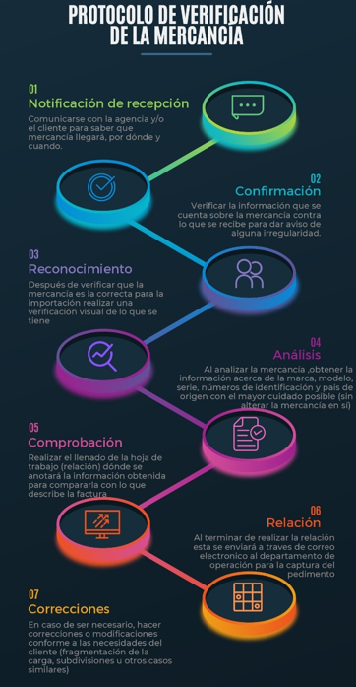

Fuente: Elaboración propia

Segunda fase
En la segunda fase, ya con la información recopilada y después de realizar un análisis se determinaron cuáles eran los principales aspectos que podrían aplicar para fomentar una mejora con la finalidad de ofrecer un mejor servicio, así mismo de evitar los principales riesgos presentados en la operación.

Al observar cada uno de los pasos del procedimiento, se definieron tres principales implementaciones que permitirán llevar a cabo un mejor desarrollo de la operación y las tareas que rodean a la importación las cuales son:

El desarrollo de un diagrama de flujo de la operación.
No existía una guía o ni una sola referencia que permitiera a quienes se desempeñaban en la realización de este trabajo, conocer el camino que debería seguirse al llevar a cabo una importación. Claro que hasta ese entonces esta actividad se había llevado de forma autodidacta, comprometiendo de esta manera la integridad de la agencia, ya que la operación no seguía un patrón establecido y se podían incluso llegar a saltar pasos sin el conocimiento de los responsables. Es por ello que el contar con el apoyo de un protocolo a manera de diagrama de flujo, que permitiera tener una orientación visual acerca de lo que se debe de hacer en cada una de las fases de la realización de una operación. (Figura 2)

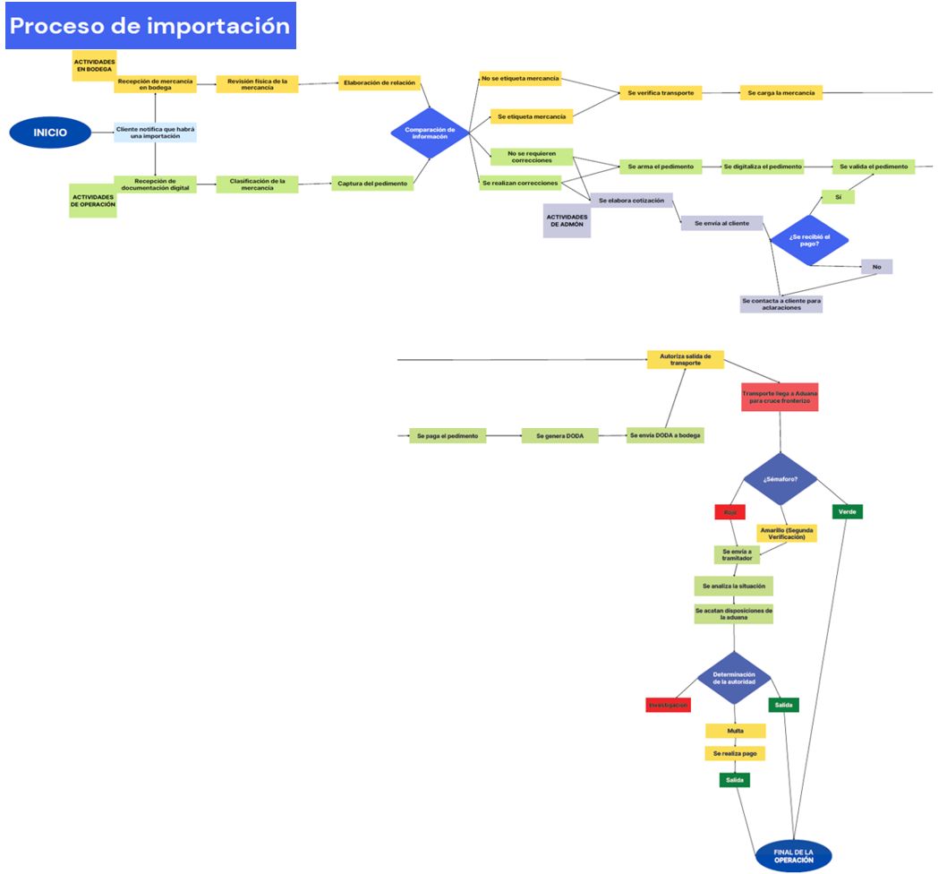
Figura 2 Diagrama de flujo del proceso de importación

Fuente: Elaboración propia

En segunda instancia la elaboración de un protocolo. Que permitiera establecer las tareas que deben realizarse en el momento de llevar a cabo la inspección física de la mercancía, esto con la intención de que no se pierdan detalles o no se puedan dar a conocer de manera correcta la información con la que cuenta la mercancía, evitando confiar en una revisión sencilla.

Con relación al punto anterior, no existía una hoja de trabajo (o también referida como relación), de diseño propio por parte de la agencia, esto es de suma importancia ya que para efectos de poder contar con la información precisa antes de transportar la mercancía a nuestro país, esta misma llega a una bodega ubicada en El Paso, contando con personal de la agencia, el trabajo principal de ellos es poder revisar a detalle las características de la mercancía de manera general y principal identificando marca, modelo, número de serie, números de parte, números de identificación para poder vaciar esta información en una relación que al compararse con las facturas que cuenta el departamento que se encarga de capturar dicha información en Ciudad Juárez, puedan corroborar y establecer que son correctos los datos, además que teniendo una elaborada propiamente con el logotipo de la organización permite que si en el caso de que un cliente requiera hacer una revisión de lo que se obtuvo reciba una documentación mucho más profesional y certera.(Figura 3)

Figura 3 Ejemplo de Hoja de trabajo para verificación

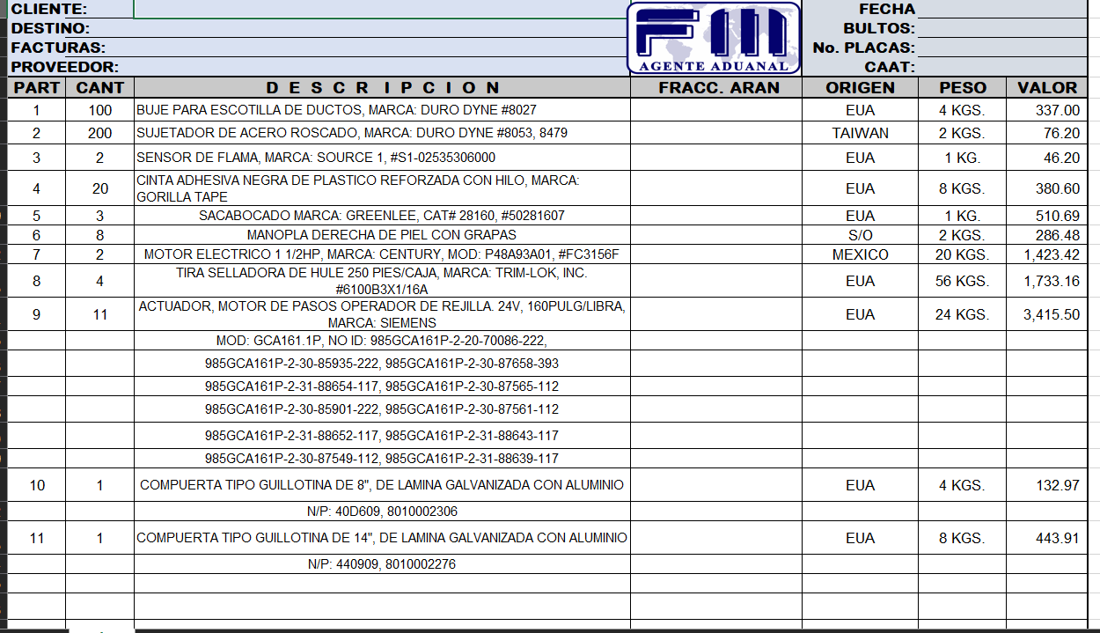

Fuente: Elaboración propia

Finalmente, de la parte de la documentación se realizó la elaboración de un check-list o lista de cotejo con la intención de darle al documentador la herramienta necesaria para hacer de su conocimiento cada uno de los documentos que se requieren digitalizar, con el pedimento, para resguardarlo en el archivo digital de la empresa y presentar a través de la ventanilla única ante la aduana de cada uno de los pedimentos. (Figura 4)

Figura 4 Lista de cotejo de documentación necesaria para una importación
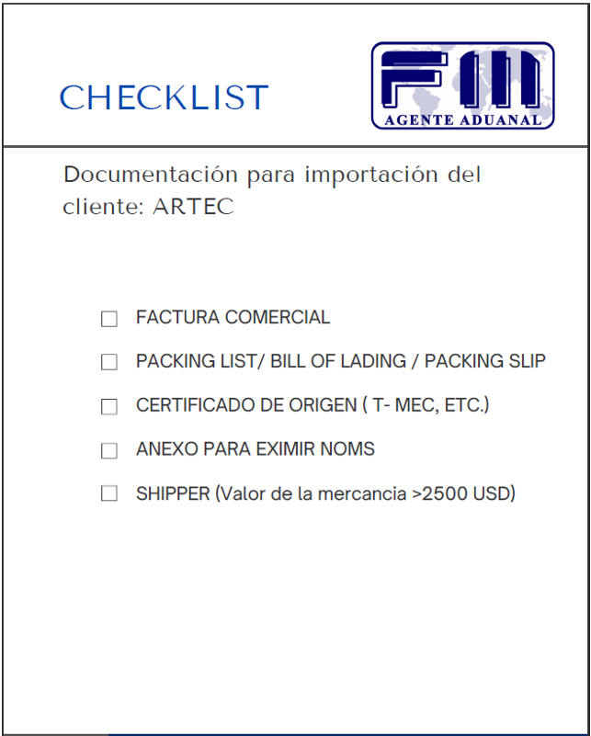

Fuente: Elaboración propia

Tercera fase
Las acciones de implementación de las propuestas de mejora en la operación de la agencia aduanal fueron aplicadas de manera paulatina. Al mismo tiempo de que se fue involucrando al personal con estas nuevas metodologías de trabajo, obteniendo su retroalimentación y apoyo para poder fomentar su ejecución y desarrollo dentro de las operaciones de la compañía.

En esta fase se tomó el tiempo para realizar una comparativa conforme a los registros del último semestre, enero a mayo, contra los reportes de junio a noviembre hablando específicamente de los pedimentos de importación que han cruzado en Ciudad Juárez con la intención de determinar si las implementaciones habían cumplido con su cometido.

Lo anterior se ha logrado con el apoyo de la herramienta digital SIGA (Sistema de Gestión Aduanera) del portal de la Confederación de Asociaciones de Agentes Aduanales de la República Mexicana (CAAAREM TI), en donde se pueden auxiliar las agencias aduanales a través la utilización de diversas herramientas ha sido posible verificar y darles seguimiento a las acciones realizadas con la finalidad de mejorar el rendimiento de las operaciones de importación. (Figura 5)

Figura 5 Portal SIGA de CAAAREM.
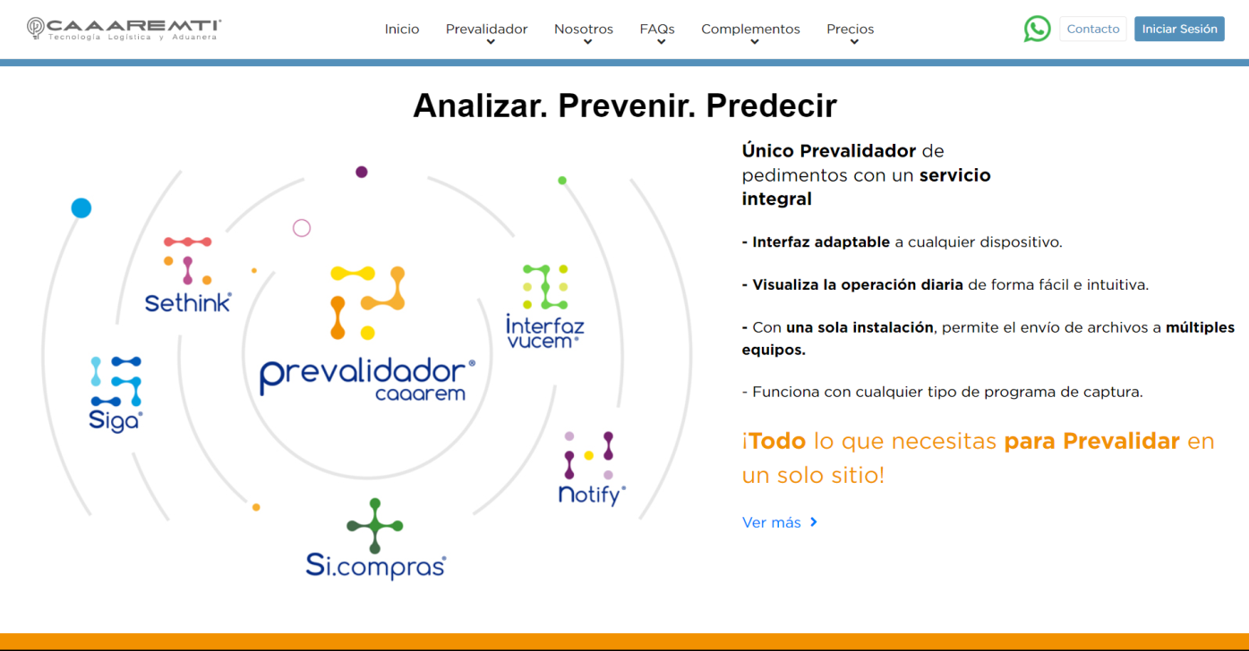
Fuente: https://caaaremti.mx/

Resultados

Conforme a los reportes obtenidos del SIGA, se han obtenido reportes del primer semestre del año, antes de que se llevarán a cabo las acciones que propone este proyecto y se obtuvieron los reportes del semestre siguiente más cercano a la fecha actual.

Se han obtenido resultados positivos, ya que, al analizar la comparación de los primeros meses del año, las incidencias que terminan en un Procedimiento Administrativo en Materia Aduanera (PAMA) o “rojo” y que hayan terminado en una multa o sanción han disminuido. (Figuras 1 y 2)

Figura 1 Resultados de operaciones Aduaneras de importación y exportación

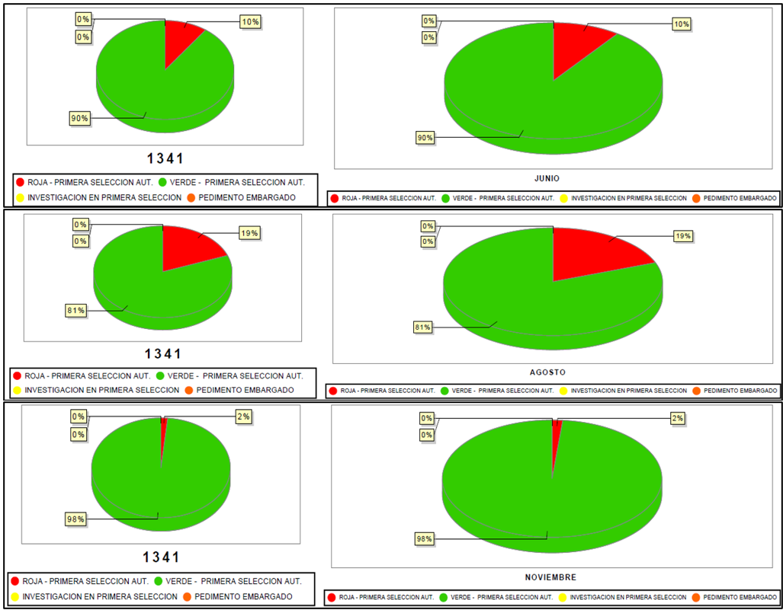

Fuente: Elaboración propia

Figura 2 Resultados de operaciones Aduaneras de importación y exportación

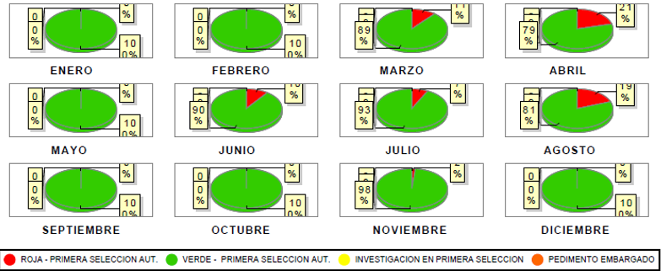
Fuente: Elaboración propia

Las figuras anteriores muestran una clara reducción en las incidencias o errores en los procedimientos de importación o exportación de la Agencia Aduanera.

Conclusiones

Este proyecto ha permitido establecer un parámetro como punto de partida para la ejecución de un análisis general de la organización, existían acciones que no se estaban llevando a cabo, de las cuales no se habían pensado ni cuestionado.

La documentación necesaria para llevar a cabo una importación ha quedado definida para el uso de tramites según la especificación del cliente que lo solicite gracias a los check list que permiten tener una imagen clara de la definición de los mismos, de esta manera comprobando que se cumplan y estén anexados a la digitalización del pedimento para su presentación a las autoridades correspondientes, además de que se cuenta con la certeza de que se tiene el respaldo de la documentación para amparar cualquier tipo de duda en la revisión.

De igual manera se han podido detectar los principales inconvenientes que generalmente se determinaron por el error humano, falta de comunicación y la carencia de herramientas que permitieran la facilitación de las actividades que se realizan siendo de esta forma una manera más efectiva de evitar caer en incumplimientos o faltas que deriven en penalizaciones para la organización.

Recomendaciones

A partir de la información desarrollada en este proyecto, se pueden obtener las siguientes recomendaciones para darle seguimiento y mejorar el servicio que ofrece la agencia:

- Con la información desarrollada en el diagrama del flujo, se puede buscar el mejoramiento continuo dentro de sus procesos a partir de que ya se cuenta con una referencia acerca de cómo se realizan cada una de las actividades dentro de la operación.
- Al detectar dónde es que se generan la mayor cantidad de riesgos con probabilidad de un impacto negativo, será mucho más fácil poder desarrollar un plan de acción correctivo y efectivo con el propósito de minimizar dichos impactos en la organización.
- Al incorporar una lista para verificar los documentos necesarios para la operación es más claro determinar cuáles son necesarios para cada cliente, ahora se podrá buscar una herramienta digital que permita realizarlo de una manera más interactiva.
- Desarrollar un análisis para definir qué actividades son esenciales y cuales se pueden eliminar con la finalidad de evitar los errores humanos, sin dejar pasar la verificación pertinente de las mercancías.
- Determinar qué acciones se pueden implementar en el proceso de la operación de una importación para garantizar una mejor calidad del servicio para los clientes que trabajen con la agencia.
- Este proyecto permite establecer un antecedente para cualquier tipo de investigación y desarrollo de proyecto que pueda ser beneficioso para la agencia ya que es el primero en su tipo para la empresa.

Agradecimientos

Queremos agradecer por su apoyo en primer lugar a la Agencia Aduanera, por darnos todas las facilidades en sus instalaciones y con su personal para la aplicación de este proyecto de investigación. A la Academia de Ingeniería en Logística y a su presidenta la maestra Ma. Esther Casas Jiménez por sus contribuciones y al Tecnológico Nacional de México /Campus Ciudad Juárez.

Referencias

Calderon, A. (2024, August 18). Transporte de mercancía y su rol en la cadena de suministro.
Internacionalmente; Internacionalmente.com. https://www.internacionalmente.com/transporte-de-mercancias-y-suministro/
Congreso de la Unión. (2020). Ley Aduanera: Reformada El 1 de Julio de 2020. Independently
Published.
de Salud, S. (n.d.). Normas Oficiales Mexicanas. Gob. Mx. Retrieved September 20, 2024, from
https://www.gob.mx/salud/en/documentos/normas-oficiales-mexicanas-9705
DOF - Diario Oficial de la Federación. (n.d.). Gob.mx. Retrieved September 20, 2024, from
https://www.dof.gob.mx/nota_detalle.php?codigo=5623945&fecha=14/07/2021
Glosario. (n.d.). Gob.mx. Retrieved September 20, 2024, from
https://www.ventanillaunica.gob.mx/vucem/glosario.html
Ley de Comercio Exterior. (n.d.). Gob.mx. Retrieved September 20, 2024, from
https://www.diputados.gob.mx/LeyesBiblio/ref/lce.htm
Logística Administración de la Cadena de Suministro - Ballou.pdf. (n.d.). Google Docs.
Retrieved September 20, 2024, from https://drive.google.com/file/d/0ByfUJmSJI8nlZ1Z4bzB4SXR4bEU/preview?resourcekey=0-F8Ej9FT3OgFXSmsB9crmZw
Los 3 tipos de regulaciones y restricciones no arancelarias más comunes. (n.d.). Onecore.Mx.
Retrieved September 20, 2024, from https://blog.onecore.mx/tipos-regulaciones-restricciones-no-arancelarias
Ludeña, J. A. (2021, May 17). Proceso de importación. Economipedia.
https://economipedia.com/definiciones/proceso-de-importacion.html
Mones, M. (2024, January 2). Documentos para importar a México 2024. Comercio y Aduanas;
INCEA. https://www.comercioyaduanas.com.mx/comoimportar/requisitosparaimportar/lista-de-requisitos-y-documentos-para-importar/
No title. (n.d.). Gob.Mx. Retrieved September 20, 2024, from
https://www.snice.gob.mx/cs/avi/snice/f.c.vucem.html
Portal CAAAREMTI. (n.d.). Caaaremti.Mx. Retrieved September 20, 2024, from
https://caaaremti.mx/

SAT. (n.d.). Procedimiento para la importación de mercancías. Gob.mx. Retrieved September 20,
2024, from http://omawww.sat.gob.mx/aduanas/importando_exportando/guia_importacion/Paginas/procedimiento_para_importacion_de_mercancias.aspx
Secretaría de Hacienda y Crédito Público. (n.d.). Gob.Mx. Retrieved September 20, 2024, from
https://www.gob.mx/shcp/que-hacemos
Servicio de Administración Tributaria. (n.d.). Gob.Mx. Retrieved September 20, 2024, from
https://www.gob.mx/sat/que-hacemos
(N.d.-a). Gob.Mx. Retrieved September 20, 2024, from
http://omawww.sat.gob.mx/aduanasportal/paginas/Documents/Preguntas_frecuentes_DODA_agosto_2020.pdf
(N.d.-b). Iepcgro.Mx. Retrieved September 20, 2024, from
https://www.iepcgro.mx/principal/uploads/normativa_interna/manual_administracion_riesgos_iepcgro.pdf
Villanueva, A. A. B. (2022, July 1). SAAI: Sistema Automatizado Aduanero Integral. Agencia
Aduanal Azafra. https://www.agenciaaduanal.net/saai-sistema-automatizado-aduanero-integral/

